Vispakketjes met groentepuree
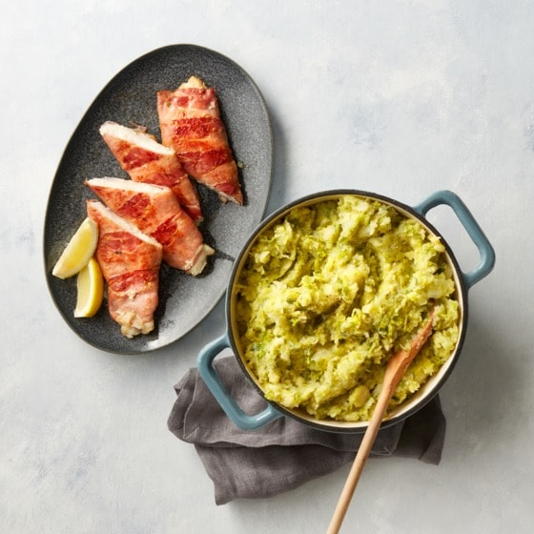

Ingrediënten:

 | 500 g | kruimige aardappelen
 | 800 g | spruiten, groene kool & prei stamppot (2 zakken à 400 g) Jumbo
 | 10 plakjes | rauwe ham gerookt
 | 310 g | verse kabeljauwfilet
 | 1 g | Peper en zout
 | 1 | pureestamper

Bereidingswijze:
- Doe de aardappelen en stamppotgroenten in een pan. Zet onder met water, breng aan de kook en kook in 12 min. gaar.
- Leg 5 plakjes rauwe ham in de lengte naast elkaar en laat iets overlappen. Leg de vis er in de breedte op en rol op. Maar er zo nog 1. Doe olie in een koekenpan en bak de vispakketjes in 8-10 min. rondom gaar.
- Houd een kopje kookvocht van de aardappelen apart. Giet de aardappelen met stamppotgroenten af, doe terug in de pan en stamp met kookvocht tot een smeuïge puree. Breng de stamppot op smaak.
- Schep de stamppot op 4 borden en leg er de vispakketjes op.

